**  
  
Instituto Politécnico Nacional**

**Escuela Superior De Computo**

**Laboratorio De Instrumentación**

**Practica N° 4**

**Convertidor Analógico – Digital**

**Nombre de los Integrantes:**

García Quiroz Gustavo Ivan

·        Ortiz González Alan

Romero Hernández Oscar David

Grupo: 5CV1

**Nombre Del Profesor:** Cervantes De Anda Ismael

Fecha de elaboración practica: 11/10/2023 & 18/10/2023

Fecha de elaboración reporte: 08/11/2023

### Introducción teórica

En nuestro campo de la ingeniería, es importante saber que requerimos el comprender la conversión de señales analógicas en formatos digitales para la gran variedad de aplicaciones que estas le pueden dar a los circuitos que podemos aplicar para nuestro respectivo proyecto de la materia.

En el caso de esta práctica, vamos a hacer uso del dispositivo encargado de realizar esta conversión, conocido como *Convertidor Analógico-Digital (ADC)*; el cual es aquel que permite a los sistemas electrónicos capturar, procesar y almacenar datos provenientes de sensores, dispositivos de medida y otras fuentes analógicas.

Estas señales variables o mejor conocidas como señales analógicas, las podemos captar en toda la naturaleza a través de lo que conocemos como magnitudes físicas, por ejemplo; la luz, el sonido, la temperatura, el viento, etc.

Con todo esto, se nos aclara que el ADC es un componente crítico en la intersección de la electrónica desempeñando un papel vital en la adquisición y procesamiento de datos en nuestra materia, por ende, en cada circuito que lleguemos a realizar.

Estos convertidores funcionan a través de un proceso llamado modulación por impulsos codificados, este sistema consta de *cuatro partes* esenciales que describen como es el proceso de pasar de una señal variable a una discreta.

1. **Muestreo**: En esta parte como su nombre lo indica se toman muestras de la señal analógica, que sirven como referencia para los siguientes pasos.
2. **Cuantificación**: La cuantificación se utiliza para asignarle un valor a todas las muestras tomadas, dependiendo de la precisión que se tenga el valor será más cercano al real.
3. **Codificación**: Una vez que los datos tienen su valor numérico el sistema los convierte en números binarios que representan las variaciones de la señal original.
4. **Compresión**: Debido a que la cantidad de datos que se guardan de una señal es bastante grande, y en ocasiones tiene que ser transmitida hacia un dispositivo exterior, y este tiene una tasa de lectura baja, es necesario comprimir la información.

El ADC es una piedra angular en la interfaz entre el mundo analógico y el mundo digital, permitiendo a los sistemas electrónicos capturar, procesar y almacenar datos provenientes de sensores, dispositivos de medida y otras fuentes analógicas.

### Objetivo

El objetivo de es familiarizarse y adquirir un entendimiento profundo sobre el funcionamiento del convertidor analógico-digital (ADC). La meta principal es que los poder explorar cómo se conecta el circuito con una variedad de componentes para lograr la conversión de una señal analógica en un valor binario.

El ADC es una pieza esencial en el vasto mundo de la electrónica. Su función primordial es la conversión de señales analógicas, que son variantes continuas en el tiempo, en señales digitales representadas por números binarios discretos. Este proceso es crucial en innumerables dispositivos electrónicos, como sistemas de medición, comunicaciones, sistemas de control y un sinfín de aplicaciones más. Entender el funcionamiento y la interacción del ADC con otros componentes es fundamental para aquellos involucrados en el diseño, ingeniería y resolución de problemas en el campo de la electrónica.

A través de esta práctica, se pretende poder en la conexión y funcionamiento detallado del ADC. Esto les proporcionará una comprensión más profunda de cómo los distintos componentes se integran en un circuito más grande y cómo cada elemento contribuye a la conversión de la señal analógica en un valor binario.

Además, se habrá observado en la precisión y se ofrecerán herramientas para verificar y confirmar la eficiencia del ADC mediante simulaciones y mediciones prácticas. Esta inmersión en el funcionamiento del ADC les brindará a los estudiantes la base para comprender no solo su aplicación práctica, sino también sus fundamentos teóricos.

El propósito último de esta práctica es poder no solo aprender a utilizar el ADC, sino que también adquieran un conocimiento profundo sobre su funcionamiento interno y su relación con otros componentes en un circuito electrónico. Este conocimiento puede sentar las bases para futuras investigaciones y aplicaciones en el campo de la electrónica, lo que contribuirá a su desarrollo y comprensión en diversas áreas de la ciencia y la tecnología.

### Equipo empleado

* 2 Multímetros
* Protoboard
* 1 Fuente de VCD variable
* 4 Puntas Banana – Banana
* 2 Puntas Banana – Caimán
* Diagrama 1
* Pot 10k
* 2 Capacitor 0.1
* ADC0804
* 1 Push bottom (S1)
* 1 Capacitor 150 pF
* 1 Capacitor 10 μF
* 8 resistencias 390
* 8 diodos leds
* 5 resistencias 10k
* 5 resistencias de 270
* 5 resistencias de 22k
* Diagrama 2
* LM35
* LM358

### Desarrollo de la práctica

#### 1.- Circuito básico con ADC.

La práctica inicia con el armado del circuito, siguiendo las indicaciones de la Figura 1 y proporcionando una alimentación de +V = 5 VCD. Se espera que el ADC se active automáticamente al encenderse; en caso contrario, se instruye a los estudiantes a presionar y soltar el botón S1 para ponerlo en funcionamiento.

Se observo el comportamiento del circuito y lo que se espero es que los LEDs se enciendan y apaguen al ajustar el potenciómetro. Para garantizar la precisión del ADC, se realizó una simulación en Proteus, comparando los valores medidos con los simulados, lo que arrojó resultados bastante cercanos entre sí.

Figura 1 Circuito básico con ADC

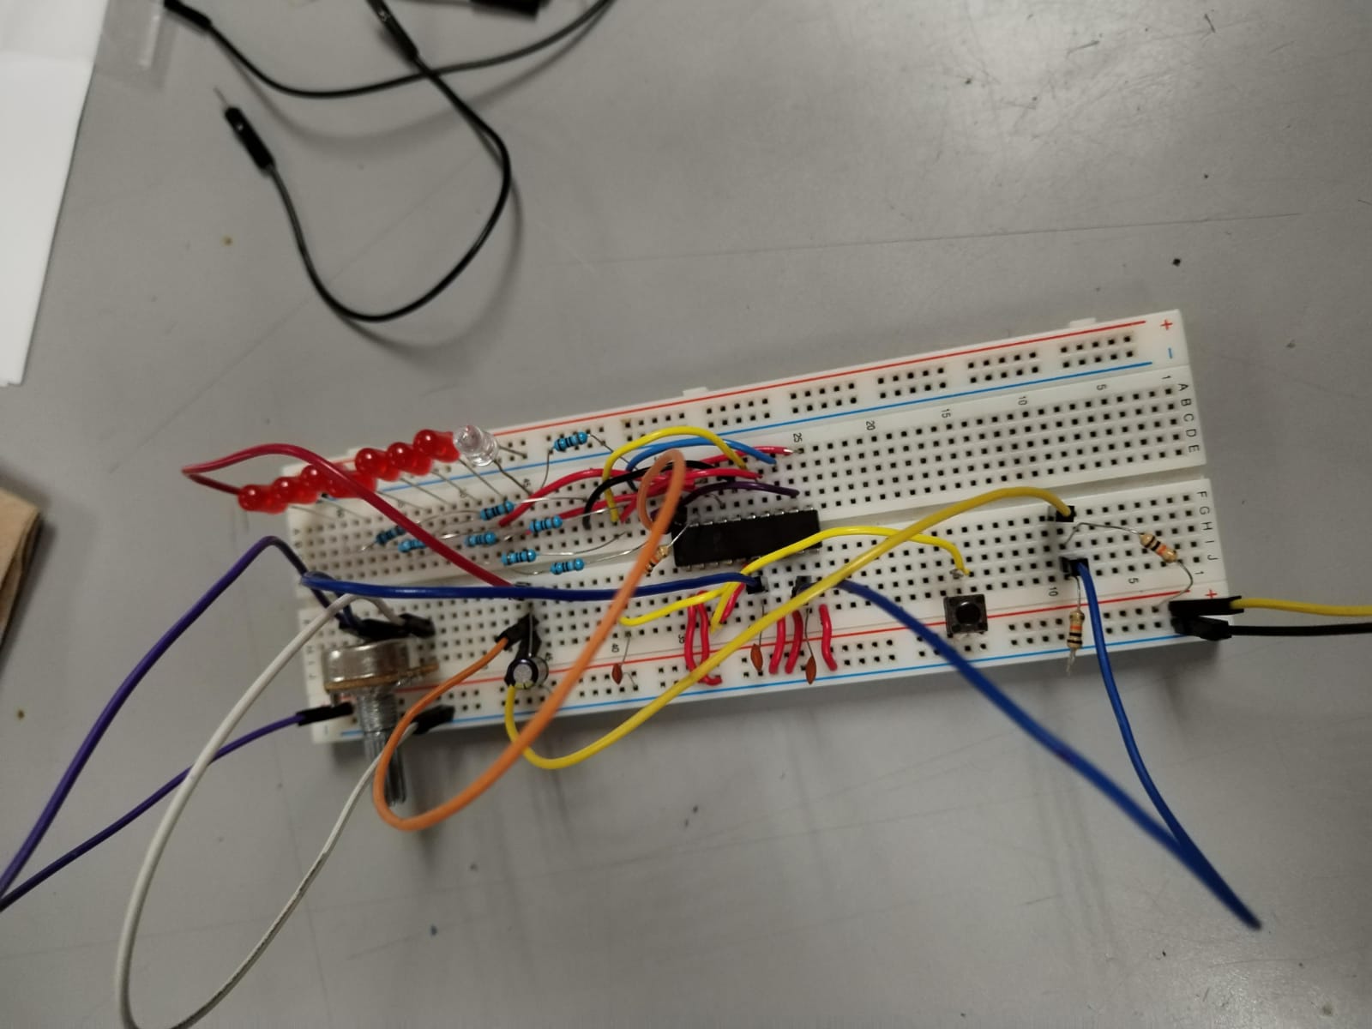

Ilustración 1 Practica Medida del ADC

Ilustración 2 Practica Simulada del ADC

Se calculo el voltaje de resolución del ADC en función del voltaje de referencia proporcionado, registrando estos valores y otros datos requeridos en la Tabla 1.

***Tabla 1. Funcionamiento del ADC. |*** ***MEDIDOS***

|  |  |  |  |  |  |  |  |  |  |
| --- | --- | --- | --- | --- | --- | --- | --- | --- | --- |
| $$VResolución =\frac{V_{rango}}{2^{n}-1}=\frac{5V-0V}{2^{8}-1}=\frac{1}{51}=19.607mV$$ | | | | | | | | | |
| *Voltaje Analógico Va medido (V)* | ***Combinación Binaria*** | | | | | | | | $$Voltaje Analógico$$ $$Va calculado$$ $$(V)$$ |
| **B7** | **B6** | **B5** | **B4** | **B3** | **B2** | **B1** | **B0** |
| 1/2 | 1/4 | 1/8 | 1/16 | 1/32 | 1/64 | 1/128 | 1/256 |
| 0 | 0 | 0 | 0 | 0 | 0 | 0 | 0 | 0 | 0 |
| 0.5 | 0 | 0 | 0 | 1 | 1 | 0 | 1 | 0 | 0.5078 |
| 1 | 0 | 0 | 1 | 1 | 0 | 1 | 0 | 0 | 1.0156 |
| 1.5 | 0 | 1 | 0 | 0 | 1 | 1 | 1 | 0 | 1.5234 |
| 2 | 0 | 1 | 1 | 0 | 1 | 0 | 0 | 0 | 2.031 |
| 2.5 | 1 | 0 | 0 | 0 | 0 | 0 | 1 | 1 | 2.558 |
| 3 | 1 | 0 | 0 | 1 | 1 | 1 | 0 | 0 | 3.046 |
| 3.5 | 1 | 0 | 1 | 1 | 0 | 1 | 1 | 0 | 3.5546 |
| 4 | 1 | 1 | 0 | 1 | 0 | 0 | 0 | 1 | 4.082 |
| 4.5 | 1 | 1 | 1 | 0 | 1 | 0 | 1 | 0 | 4.5703 |
| 5 | 1 | 1 | 1 | 1 | 1 | 1 | 1 | 1 | 4.984 |

#### Caculos

$$5\left(\frac{1}{16}+\frac{1}{32}+\frac{1}{128}\right)=0.5078$$

$$5\left(\frac{1}{8}+\frac{1}{16}+\frac{1}{64}\right)=1.015$$

$$5\left(\frac{1}{4}+\frac{1}{32}+\frac{1}{64}+\frac{1}{128}\right)=1.523$$

$$5\left(\frac{1}{4}+\frac{1}{8}+\frac{1}{32}\right)=2.031$$

$$5\left(\frac{1}{2}+\frac{1}{128}+\frac{1}{256}\right)=2.558$$

$$5\left(\frac{1}{2}+\frac{1}{16}+\frac{1}{32}+\frac{1}{64}\right)=3.046$$

$$5\left(\frac{1}{2}+\frac{1}{8}+\frac{1}{16}+\frac{1}{64}+\frac{1}{128}\right)=3.5546$$

$$5\left(\frac{1}{2}+\frac{1}{4}+\frac{1}{16}+\frac{1}{256}\right)=4.0820$$

$$5\left(\frac{1}{2}+\frac{1}{4}+\frac{1}{8}+\frac{1}{32}+\frac{1}{256}\right)=4.5703$$

$$5\left(\frac{1}{2}+\frac{1}{4}+\frac{1}{8}+\frac{1}{16}+\frac{1}{32}+\frac{1}{64}+\frac{1}{128}+\frac{1}{256}\right)=4.984$$

***Tabla 2. Funcionamiento del ADC. | SIMULADO***

|  |  |  |  |  |  |  |  |  |  |
| --- | --- | --- | --- | --- | --- | --- | --- | --- | --- |
| $$VResolución =\frac{V_{rango}}{2^{n}-1}=\frac{5V-0V}{2^{8}-1}=\frac{1}{51}=19.607mV$$ | | | | | | | | | |
| *Voltaje Analógico*  *Va medido*  *(V)* | ***Combinación Binaria*** | | | | | | | | **Voltaje Analógico**  **Va calculado**  **(V)** |
| **B7** | **B6** | **B5** | **B4** | **B3** | **B2** | **B1** | **B0** |
| 1/2 | 1/4 | 1/8 | 1/16 | 1/32 | 1/64 | 1/128 | 1/256 |
| 0 | 0 | 0 | 0 | 0 | 0 | 0 | 0 | 0 | 0 |
| 0.5 | 0 | 0 | 0 | 1 | 1 | 0 | 1 | 0 | 0.5078 |
| 1 | 0 | 0 | 1 | 1 | 0 | 0 | 1 | 1 | 0.996 |
| 1.5 | 0 | 1 | 0 | 0 | 1 | 1 | 0 | 1 | 1.5039 |
| 2 | 0 | 1 | 1 | 0 | 0 | 1 | 1 | 0 | 1.9921 |
| 2.5 | 1 | 0 | 0 | 0 | 0 | 0 | 0 | 0 | 2.5 |
| 3 | 1 | 0 | 0 | 1 | 1 | 0 | 0 | 1 | 2.9882 |
| 3.5 | 1 | 0 | 1 | 1 | 0 | 0 | 1 | 1 | 3.496 |
| 4 | 1 | 1 | 0 | 0 | 1 | 1 | 0 | 0 | 3.9842 |
| 4.5 | 1 | 1 | 1 | 0 | 0 | 1 | 1 | 0 | 4.4921 |
| 5 | 1 | 1 | 1 | 1 | 1 | 1 | 1 | 1 | 4.984 |

#### Caculos

$$5\left(\frac{1}{16}+\frac{1}{32}+\frac{1}{128}\right)=0.5078$$

$$5\left(\frac{1}{8}+\frac{1}{16}+\frac{1}{128}+\frac{1}{256}\right)=0.9960$$

$$5\left(\frac{1}{4}+\frac{1}{32}+\frac{1}{64}+\frac{1}{256}\right)=1.5039$$

$$5\left(\frac{1}{4}+\frac{1}{8}+\frac{1}{64}+\frac{1}{128}\right)=1.9921$$

$$5\left(\frac{1}{2}\right)=2.0000$$

$$5\left(\frac{1}{2}+\frac{1}{16}+\frac{1}{32}+\frac{1}{256}\right)=2.9882$$

$$5\left(\frac{1}{2}+\frac{1}{8}+\frac{1}{16}+\frac{1}{128}+\frac{1}{256}\right)=3.4960$$

$$5\left(\frac{1}{2}+\frac{1}{4}+\frac{1}{32}+\frac{1}{64}\right)=3.9842$$

$$5\left(\frac{1}{2}+\frac{1}{4}+\frac{1}{8}+\frac{1}{64}+\frac{1}{128}\right)=4.4921$$

$$5\left(\frac{1}{2}+\frac{1}{4}+\frac{1}{8}+\frac{1}{16}+\frac{1}{32}+\frac{1}{64}+\frac{1}{128}+\frac{1}{256}\right)=4.984$$

**MEDICIONES**

Ilustración 3 valores medidos

Ilustración 4 valores medidos

**SIMULACIONES**

Ilustración 5 valores Simulados

**2.- Conexión del ADC con un circuito de acondicionamiento de señal de sensor.**

En este paso de la práctica, se llevará a cabo la desconexión del potenciómetro identificado en el esquema de la Figura 1. Luego, se procederá a armar el circuito presentado en el esquema de la Figura 2, conectando la terminal de salida del circuito de acondicionamiento a la terminal 6 del ADC. El objetivo es calcular los valores de R y Rf para configurar el circuito de acondicionamiento, de tal manera que el rango de voltaje resultante se sitúe entre 0 V y 5 V. Esto se calculará considerando el rango total dentro del cual opera el sensor de temperatura. Una vez determinada la ganancia, se registrarán estos valores en el espacio designado en la Tabla 2. Finalmente, se completarán los demás campos de la tabla con la información correspondiente.

Este procedimiento busca no solo la comprensión teórica del diseño y la configuración del circuito, sino también proporcionar una experiencia práctica en el cálculo y la implementación de valores de resistencia que permitan ajustar el rango de voltaje del circuito de acondicionamiento.

La conexión entre el ADC y el circuito de acondicionamiento de señal es de suma importancia en numerosas aplicaciones prácticas. El objetivo fundamental es ajustar y adecuar la señal proveniente del sensor para que sea compatible con el rango de voltaje que el ADC puede manejar.

Figura 2 circuito de acondicionamiento de señal de sensor

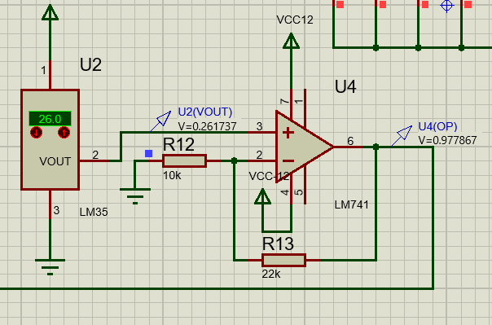

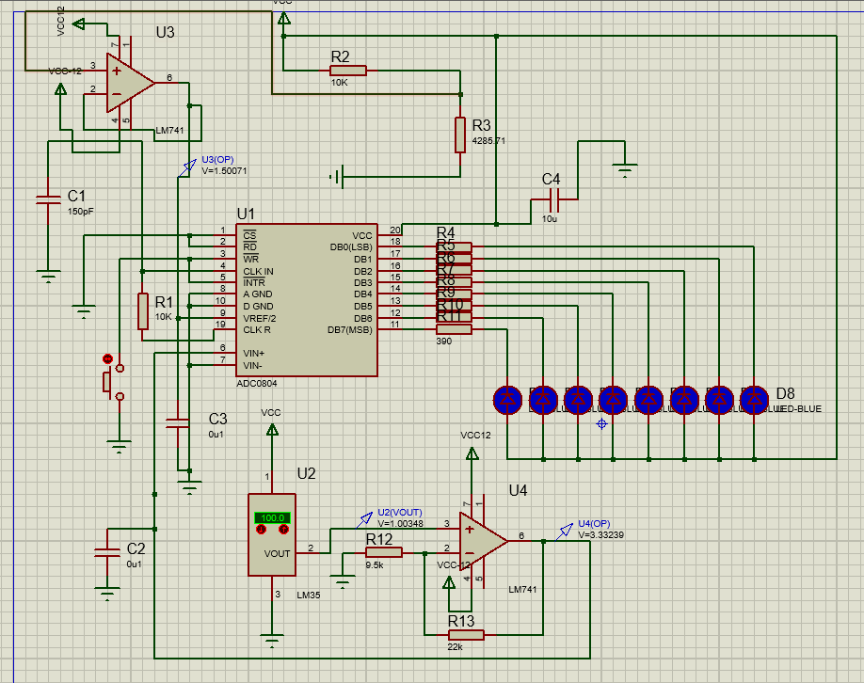

Ilustración 6 circuito de acondicionamiento de señal de sensor(medido)

**Tabla 2 Valores digitalizados del circuito de acondicionamiento (0 a 5V). | MEDIDOS**

|  |  |  |  |  |  |  |  |  |  |
| --- | --- | --- | --- | --- | --- | --- | --- | --- | --- |
| *CAS: R = 10k Ω & Rf = 22k Ω Divisor de voltaje: R9 = 10k Ω & R10 = 10k Ω* | | | | | | | | | |
| Av = 3.333 | | | | | | | | | |
| Voltaje del  Sensor  (V) | **Voltaje del**  **Circuito de acondicionamiento**  **(V)** | **Combinación Binaria** | | | | | | | |
| **B7** | **B6** | **B5** | **B4** | **B3** | **B2** | **B1** | **B0** |
| **1/2** | **1/4** | **1/8** | **1/16** | **1/32** | **1/64** | **1/128** | **1/256** |
| 0.26 | 0.9778 | 0 | 0 | 1 | 1 | 0 | 0 | 1 | 0 |
| 0.5 | 1.6123 | 0 | 1 | 0 | 1 | 0 | 0 | 1 | 0 |
| 0.6 | 1.9330 | 0 | 1 | 1 | 0 | 0 | 0 | 1 | 1 |
| 0.7 | 2.2353 | 0 | 1 | 1 | 1 | 0 | 0 | 1 | 1 |
| 0.8 | 2.5745 | 1 | 0 | 0 | 0 | 0 | 0 | 1 | 1 |
| 0.9 | 2.8953 | 1 | 0 | 0 | 1 | 0 | 1 | 0 | 0 |
| 1.0 | 3.2161 | 1 | 0 | 1 | 0 | 0 | 1 | 0 | 0 |
| 1.1 | 3.5368 | 1 | 0 | 1 | 1 | 0 | 1 | 0 | 0 |
| 1.2 | 3.8576 | 1 | 1 | 0 | 0 | 0 | 1 | 0 | 1 |
| 1.3 | 4.1783 | 1 | 1 | 0 | 1 | 0 | 1 | 0 | 1 |
| 1.4 | 4.4991 | 1 | 1 | 1 | 0 | 0 | 1 | 0 | 1 |
| 1.5 | 4.8198 | 1 | 1 | 1 | 1 | 0 | 1 | 1 | 0 |

***Tabla 2 Valores digitalizados del circuito de acondicionamiento (0 a 5V) | SIMULADOS***

|  |  |  |  |  |  |  |  |  |  |
| --- | --- | --- | --- | --- | --- | --- | --- | --- | --- |
| *CAS: R = 9565.2173 -> 9.5k Ω & Rf = 22k Ω Divisor de voltaje: R9 = 10k Ω & R10 = 10k Ω* | | | | | | | | | |
| Av = 3.333 | | | | | | | | | |
| Voltaje del  Sensor (V) | **Voltaje del**  **Circuito de acondicionamiento**  **(V)** | **Combinación Binaria** | | | | | | | |
| **B7** | **B6** | **B5** | **B4** | **B3** | **B2** | **B1** | **B0** |
| 1/2 | 1/4 | 1/8 | 1/16 | 1/32 | 1/64 | 1/128 | 1/256 |
| 0.26 | 0.9824 | 0 | 0 | 1 | 1 | 0 | 0 | 1 | 0 |
| 0.5 | 1.6705 | 0 | 1 | 0 | 1 | 0 | 1 | 0 | 1 |
| 0.6 | 2.0029 | 0 | 1 | 1 | 0 | 0 | 1 | 1 | 0 |
| 0.7 | 2.3353 | 0 | 1 | 1 | 1 | 0 | 1 | 1 | 1 |
| 0.8 | 2.6667 | 1 | 0 | 0 | 0 | 1 | 0 | 0 | 0 |
| 0.9 | 3.0000 | 1 | 0 | 0 | 1 | 1 | 0 | 0 | 1 |
| 1.0 | 3.3323 | 1 | 0 | 1 | 0 | 1 | 0 | 1 | 0 |
| 1.1 | 3.6647 | 1 | 0 | 1 | 1 | 1 | 0 | 1 | 1 |
| 1.2 | 3.9971 | 1 | 1 | 0 | 0 | 1 | 1 | 0 | 0 |
| 1.3 | 4.3229 | 1 | 1 | 0 | 1 | 1 | 1 | 0 | 1 |
| 1.4 | 4.6618 | 1 | 1 | 1 | 0 | 1 | 1 | 1 | 0 |
| 1.5 | 4.9942 | 1 | 1 | 1 | 1 | 1 | 1 | 1 | 1 |

### CALCULOS

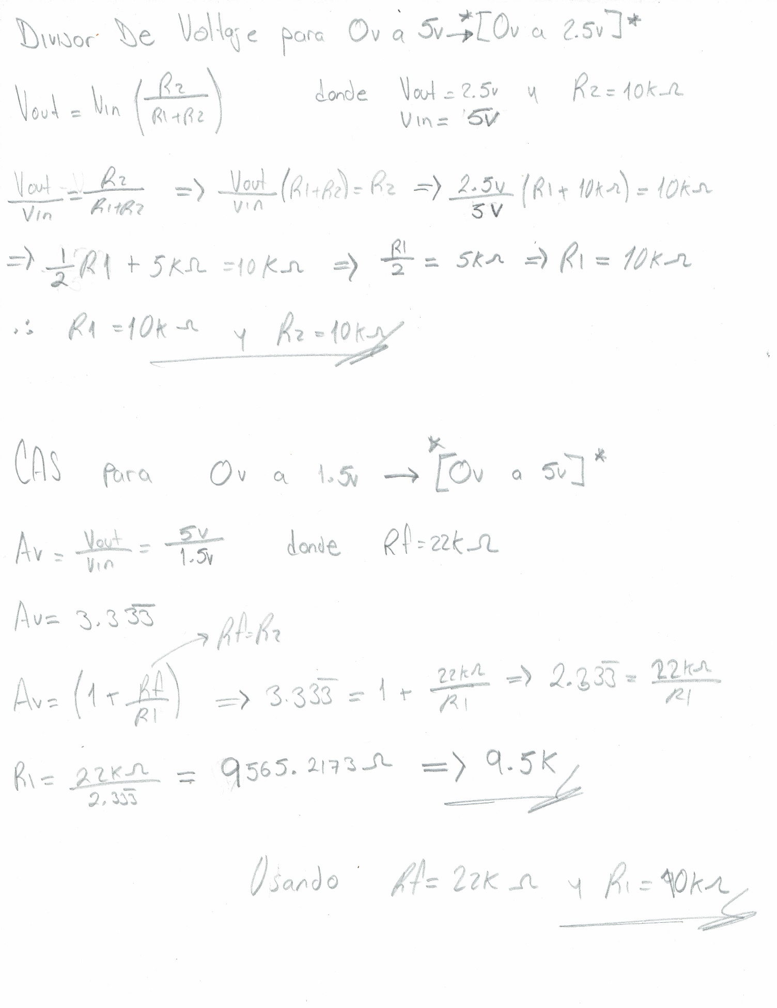

### MEDICIONES

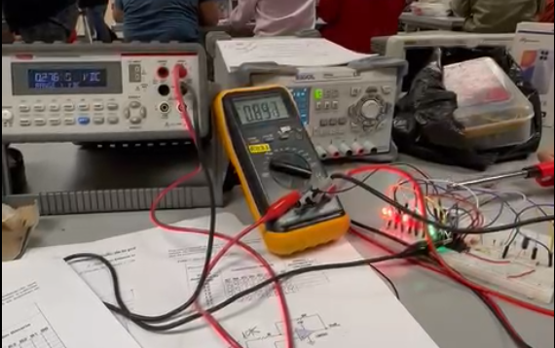

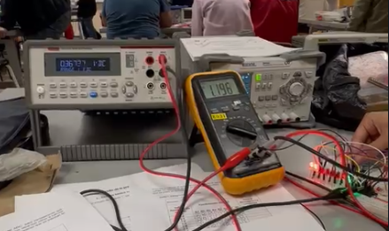

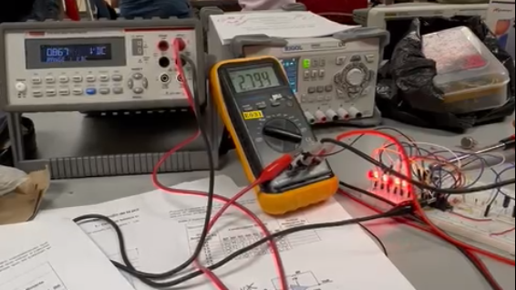

### SIMULACIONES

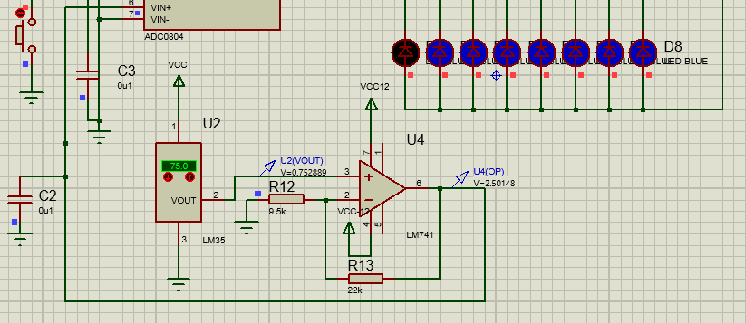

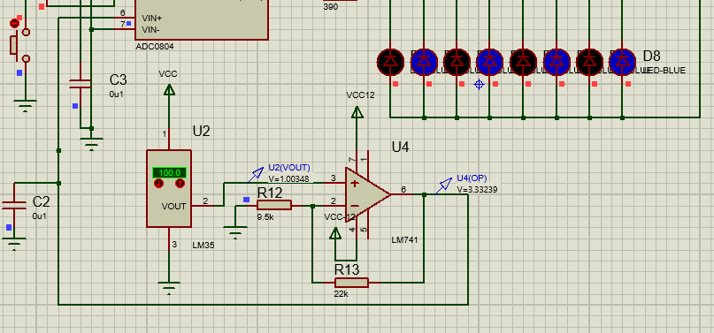

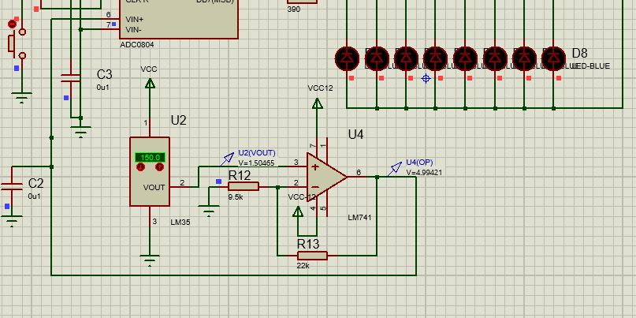

**3.- Modificación del voltaje de referencia del ADC.**

En este paso, se abordará la modificación de los resistores R9 y R10, los cuales, en el esquema presentado en la Figura 1, constituyen un divisor de voltaje. Este divisor fija el valor del voltaje de referencia en el ADC. El propósito ahora es calcular los nuevos valores de estos resistores para establecer un rango de operación entre 0 V y 3 V. Posteriormente, se volverá a conectar el circuito presentado en la Figura 2 al ADC, teniendo en cuenta este nuevo rango de operación. Se recalculan, por ende, los valores de los resistores R y Rf en función de este nuevo rango.

La Tabla 3 muestra tanto los valores medidos como los simulados del circuito de acondicionamiento con un rango de 0 a 3 voltios. Estos valores se obtienen usando diferentes combinaciones de resistencias, a saber, R = 10k ohmios y Rf = 22k ohmios para los valores medidos y R = 10k ohmios y Rf = 10k ohmios para los valores simulados. Se observa la correlación entre los voltajes del sensor y los voltajes resultantes en el circuito de acondicionamiento, así como su equivalente en combinaciones binarias.

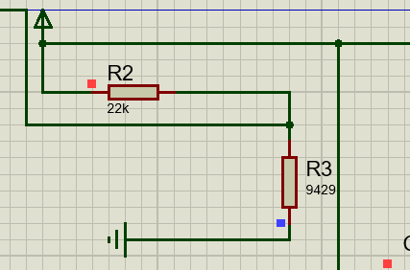

***Tabla 3 Valores digitalizados del circuito de acondicionamiento (0 a 3V). | MEDIDOS***

|  |  |  |  |  |  |  |  |  |  |
| --- | --- | --- | --- | --- | --- | --- | --- | --- | --- |
| *CAS: R = 10k Ω & Rf = 10k Ω Divisor de voltaje: R9 = 22k Ω & R10 = 10k Ω* | | | | | | | | | |
| Av = 2 | | | | | | | | | |
| Voltaje del  Sensor  (V) | **Voltaje del**  **Circuito de**  **acondicionamiento**  **(V)** | ***Combinación Binaria*** | | | | | | | |
| **B7** | **B6** | **B5** | **B4** | **B3** | **B2** | **B1** | **B0** |
| 1/2 | 1/4 | 1/8 | 1/16 | 1/32 | 1/64 | 1/128 | 1/256 |
| 0.5 | 1.032 | 0 | 1 | 0 | 1 | 0 | 0 | 1 | 1 |
| 0.75 | 1.533 | 1 | 0 | 0 | 0 | 0 | 1 | 0 | 0 |
| 0.8 | 1.648 | 1 | 0 | 0 | 0 | 0 | 0 | 1 | 1 |
| 0.9 | 1.831 | 1 | 0 | 0 | 1 | 0 | 1 | 0 | 0 |
| 1.0 | 2.021 | 1 | 0 | 1 | 0 | 0 | 1 | 0 | 0 |
| 1.1 | 2.189 | 1 | 0 | 1 | 1 | 0 | 1 | 0 | 0 |
| 1.2 | 2.438 | 1 | 1 | 0 | 0 | 0 | 1 | 0 | 1 |
| 1.3 | 2.693 | 1 | 1 | 0 | 1 | 0 | 1 | 0 | 1 |
| 1.4 | 2.830 | 1 | 1 | 1 | 0 | 0 | 1 | 0 | 1 |
| 1.5 | 3.050 | 1 | 1 | 1 | 1 | 0 | 1 | 1 | 0 |

***Tabla 3 Valores digitalizados del circuito de acondicionamiento (0 a 3V). | SIMULADOS***

|  |  |  |  |  |  |  |  |  |  |
| --- | --- | --- | --- | --- | --- | --- | --- | --- | --- |
| *CAS: R = 10k Ω & Rf = 10k Ω Divisor de voltaje: R9 = 22k Ω & R10 = 9429 Ω* | | | | | | | | | |
| Av = 2 | | | | | | | | | |
| Voltaje del  Sensor  (V) | **Voltaje del**  **Circuito de**  **acondicionamiento**  **(V)** | ***Combinación Binaria*** | | | | | | | |
| **B7** | **B6** | **B5** | **B4** | **B3** | **B2** | **B1** | **B0** |
| 1/2 | 1/4 | 1/8 | 1/16 | 1/32 | 1/64 | 1/128 | 1/256 |
| 0.5 | 1.01 | 0 | 1 | 0 | 1 | 0 | 0 | 1 | 0 |
| 0.75 | 1.50 | 1 | 0 | 0 | 0 | 0 | 0 | 0 | 0 |
| 0.8 | 1.60 | 1 | 0 | 0 | 0 | 1 | 0 | 0 | 1 |
| 0.9 | 1.80 | 1 | 0 | 0 | 1 | 1 | 0 | 1 | 0 |
| 1.0 | 2.00 | 1 | 0 | 1 | 0 | 1 | 0 | 1 | 1 |
| 1.1 | 2.21 | 1 | 0 | 1 | 1 | 1 | 1 | 0 | 0 |
| 1.2 | 2.41 | 1 | 1 | 0 | 0 | 1 | 1 | 0 | 1 |
| 1.3 | 2.61 | 1 | 1 | 0 | 1 | 1 | 1 | 1 | 0 |
| 1.4 | 2.81 | 1 | 1 | 1 | 0 | 1 | 1 | 1 | 1 |
| 1.5 | 3.01 | 1 | 1 | 1 | 1 | 1 | 1 | 1 | 1 |

### CALCULOS

### 

### MEDICIONES

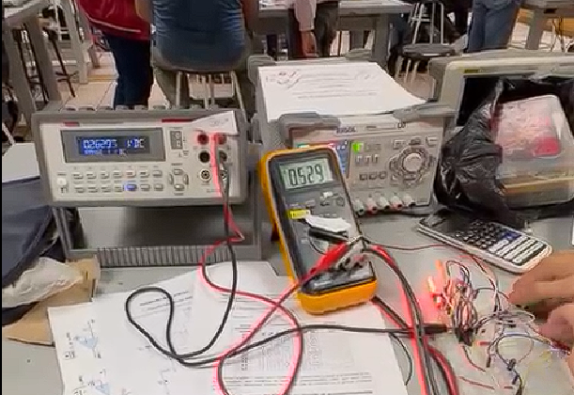  
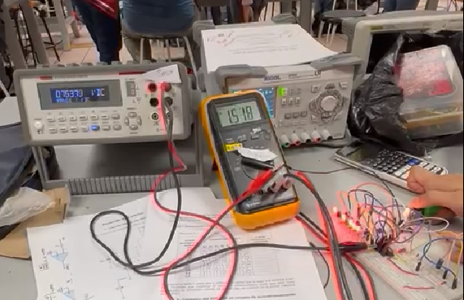

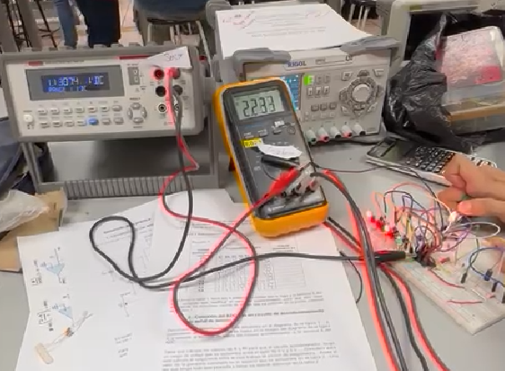

### SIMULACIONES

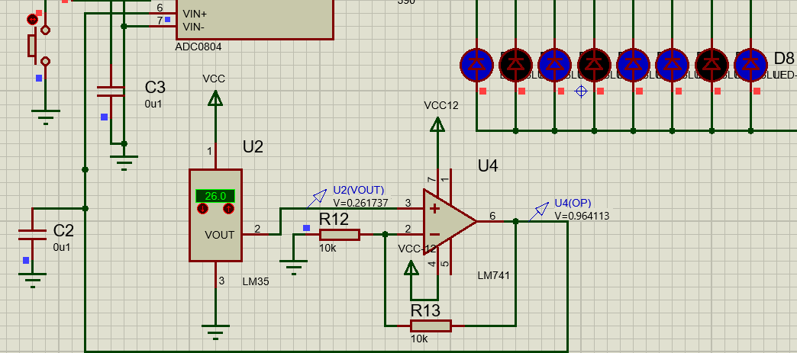  
  
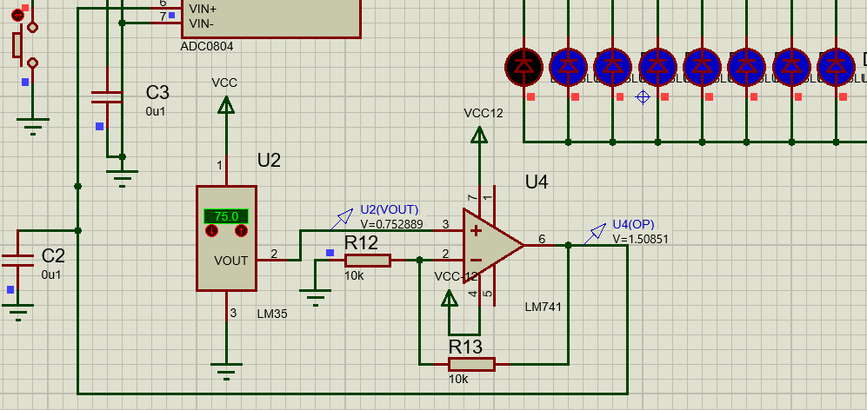

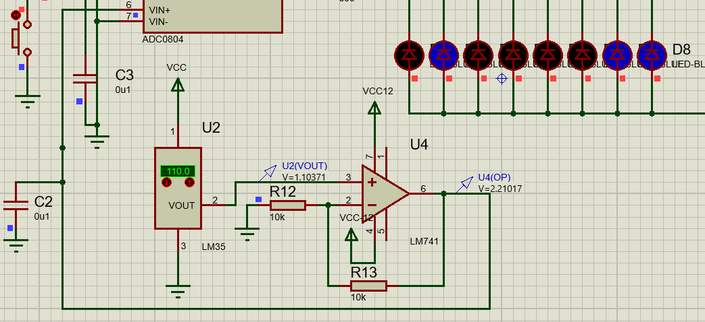

### Cuestionario

1. **¿Qué representa el LSB y MSB?**

En una práctica de convertidor analógico digital, el LSB (Least Significant Bit) y el MSB (Most Significant Bit) representan el bit menos significativo y el bit más significativo, respectivamente. El LSB es el bit que tiene menos peso en la representación binaria de un número, mientras que el MSB es el bit que tiene más peso

1. **¿Cuáles son los circuitos más indicados para colocar el voltaje de referencia en el ADC?**

Los circuitos más indicados para colocar el voltaje de referencia en un ADC son los amplificadores de seguimiento y retención (T/H)

1. **Menciona 5 tipos diferentes de técnicas de conversión analógica a digit al**

Existen varias técnicas para la conversión analógica a digital, algunas de las cuales son: aproximación sucesiva, rampa, doble rampa, flash y sigma-delta

1. **¿Qué diferencia existe entre el ADC0801 y el ADC0804?**

El ADC0801 y el ADC0804 son convertidores analógico-digitales (ADC) CMOS de 8 bits que utilizan una escalera potenciométrica diferencial similar a los productos 256R. La principal diferencia entre ellos es que el ADC0801 tiene una entrada de reloj de conversión interna, mientras que el ADC0804 no la tiene

### Conclusiones

#### Conclusión General:

Durante el desarrollo de esta práctica, se abordaron aspectos esenciales que abarcan desde el circuito básico con ADC hasta la integración del ADC con un circuito de acondicionamiento de señal de sensor, finalizando con el ajuste del voltaje de referencia del ADC y el recálculo de valores de resistencia. Estos pasos proporcionaron una visión profunda sobre la importancia de ajustar y comprender las interacciones de los componentes en un entorno electrónico.

El entendimiento del circuito básico con ADC permitió comprender la conversión de señales analógicas a digitales y la capacidad de visualizar estas conversiones mediante el encendido de LEDs al ajustar un potenciómetro. Posteriormente, la integración del ADC con un circuito de acondicionamiento de señal de sensor enfatizó la importancia de adaptar la señal del sensor al rango de operación requerido por el ADC, destacando la función crítica del diseño del circuito para garantizar mediciones precisas.

El ajuste del voltaje de referencia del ADC y el recálculo de valores de resistencia reafirmaron la necesidad de adaptar los rangos de voltaje para una operación precisa, revelando la influencia directa en la señal del sensor y su representación binaria.

#### Conclusión Especifica:

**García Quiroz Gustavo Ivan**

En esta práctica, he explorado varios aspectos fundamentales relacionados con el convertidor analógico-digital (ADC). Comenzando con el circuito básico con ADC, entendí cómo se logra la conversión de señales analógicas a digitales y observé visualmente esta conversión a través de la iluminación de LEDs al ajustar un potenciómetro. Esta etapa inicial reveló la importancia de comprender el funcionamiento básico del ADC. Posteriormente, al integrar el ADC con un circuito de acondicionamiento de señal de sensor, aprecié la necesidad de adaptar la señal del sensor al rango de operación requerido por el ADC. Este proceso demostró el papel crítico del diseño del circuito para asegurar mediciones precisas y confiables, destacando la importancia del ajuste del circuito en la electrónica. La modificación del voltaje de referencia del ADC y el recálculo de valores de resistencia ampliaron mi comprensión sobre la influencia directa en la señal del sensor y su representación binaria. Esta fase recalca la relevancia de ajustar los rangos de voltaje para lograr una operación precisa y evidencia cómo los cambios en los componentes impactan directamente en el comportamiento del sistema en su totalidad.

**Ortiz Gonzalez Alan**

Durante la realización de las actividades estipuladas de la práctica se logró la realización de las 2 partes de la práctica. En la cual, la primera parte constaba de la realización de un circuito y el posteriormente visualizar el cómo va a operar el convertidor y como va reaccionando en base a lo reflejado en los LED’s mediante la regulación del voltaje que le llega al ADC(a través del potenciómetro); para la segunda parte se integró el primer circuito a un circuito de acondicionamiento de un sensor de temperatura. A lo largo de toda la práctica se logró comprender el cómo opera el ADC, y saber que haciendo uso de estos nuevos elementos puede llegar a ser más óptimo el comportamiento del circuito que lleguemos a usar, como por ejemplo, nuestro proyecto.

**Romero Hernández Oscar David**

A lo largo de esta práctica, se exploraron conceptos fundamentales relacionados con los convertidores analógico-digitales (ADC) y su aplicación en la electrónica. Comenzando con la configuración de un circuito básico con ADC, se abordó la conversión de señales analógicas a digitales, y se destacó la importancia de calibrar el sistema. La visualización de estas conversiones mediante LEDs al ajustar un potenciómetro permitió comprender cómo las configuraciones influyen en la precisión de las mediciones. La integración del ADC con un circuito de acondicionamiento de señal de sensor subrayó la necesidad de adaptar la señal del sensor al rango de operación requerido por el ADC. Este enfoque resaltó la importancia crítica del diseño del circuito para garantizar mediciones precisas y fiables, enfatizando que un diseño deficiente del circuito de acondicionamiento podría afectar significativamente la calidad de las mediciones.

***Bibliografía***

[1] Como funciona el convertidor analógico a digital. (s.f.). Ingeniería Mecafenix. https://www.ingmecafenix.com/electronica/componentes/convertidor-analogico-a-digital/

[2] Vazquez Gallego, F. (s.f.). https://openaccess.uoc.edu/bitstream/10609/141046/10/PLA3_Conversi%C3%B3n%20anal%C3%B3gico-digital.pdf. Repositori Institucional (O2): Página de inicio. https://openaccess.uoc.edu/bitstream/10609/141046/10/PLA3_Conversión%20analógico-digital.pdf

[3] Conversor analogico-digital. (s.f.). ingeniatic. https://www.etsist.upm.es/estaticos/ingeniatic/index.php/tecnologias/item/425-conversor-analógico-digital.html